99年度教師專題製作特色課程工作坊實施計畫
一、依據
職業學校群科中心學校99年度推動工作計畫書。
二、目的
  - 提供群科中心學校辦理專題製作教師研習之參據，強化各群科中心學校辦理專題製作研習之知能。
(二)研討具職業學校特色之專題製作教學範本與特色作法，以利各群科中心學校推廣。
(三)深化職業學校教師之教學知能，促進教師專業發展。
三、辦理單位
指導單位：教育部技職司
主辦單位：國立臺灣科技大學(職業學校群科課程推動工作圈)
四、參加人員：
(一)13群科中心學校：執行秘書、承辦組長、1-3名科主任或教師。
(二)各職業學校1-2名教師。
五、辦理方式：以專題演講、專題製作特色模式經驗分享、綜合座談等方式，議程如附件1。
六、辦理日期
99年8月26日(星期四) 上午9:30至下午5:00
七、辦理地點
國立台中家商 綜合大樓 第一視聽教室 (交通位置圖如附件2)
八、報名方式
(一)請至全國教師在職進修網站(http://inservice.edu.tw)登錄報名。
(二)報名日期：即日起至8月19日。
(三)聯絡人: 李靈小姐(請電02-2730-1021或 E-mail：linglee@ntust.edu.tw)
九、經費：本活動所需經費由職業學校群科課程推動工作圈計畫相關經費支應。
十、其他
(一)請學校核予參加人員公差假，其往返差旅費由各服務學校依規定支給。
(二)全程參與工作坊教師核與六小時之研習證明。
(二)本計畫及議程經工作圈會議通過後實施，修正時亦同。
附件-1
專題製作特色課程工作坊議程
99年8月26日(四)
時 間 | 內 容 | 主持人/主講人 | 備註
9:00-9:30 | 報到
9:30-9:40 | 開幕式 | 教育部長官  國立臺灣科技大學
9:40-10:40 | 高職專題製作的精神與特色 | 主講人：田校長振榮
10:40-11:00 | 休息20分鐘
11:00-12:00 | 實務導向專題製作特色課程  發展模式 | 主講人：國立宜蘭大學陳凱俐教授
12:00-13:00 | 午餐、休息
13:00-14:00 | 服務式專題製作特色課程模式 | 主講人：元培科大教學資源中心  劉雯瑜主任
14:00-14:10 | 休息10分鐘
14:10-15:10 | 科際整合模式專題製作  特色課程 | 主講人：松山工農陳校長貴生
15:10-15:20 | 休息10分鐘
15:20-16:20 | 產學合作式之專題特色課程 | 主講人：復興商工王校長志誠
16:20-17:00 | 綜合座談 | 教育部長官  國立臺灣科技大學
17:00- | 賦歸

附件-2
☆台中家商交通位置圖
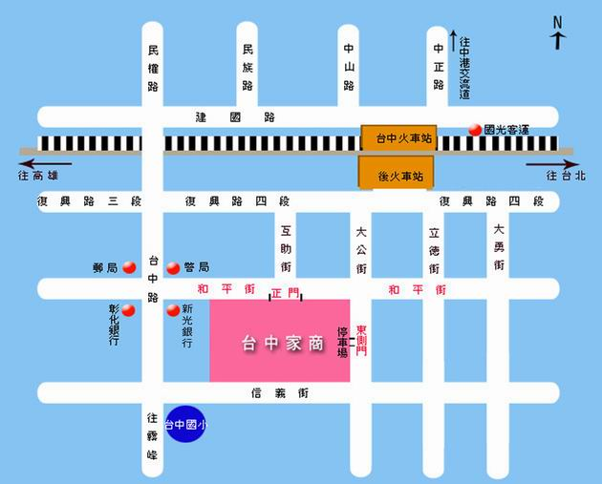
- 台中家商交通指南
火車：台鐵台中站 後站出口步行約 5~8分鐘
公車名稱 | 號碼 | 本校站牌 | 起站 | 迄站
台中客運 | 22 | 第三市場 | 台中車站 | 東海大學
台中客運 | 31 | 第三市場 | 民俗公園 | 竹仔坑
台中客運 | 36 | 第三市場 | 民俗公園 | 仁化村
台中客運 | 38 | 第三市場 | 民俗公園 | 仁化村
台中客運 | 100 | 第三市場 | 潭子 | 省議會
台中客運 | 103 | 第三市場 | 榮總 | 省議會
台中客運 | 107 | 第三市場 | 黎明新村 | 朝陽大學
台中客運 | 107 | 第三市場 | 黎明新村 | 光復新村
台中客運 | 135 | 第三市場 | 僑光商專 | 中光醫學院
台中客運 | 103 | 第三市場 | 新莊路口 | 光復新村
台汽 |  | 公路局南站 | 台中 | 埔里
 |  |  |  | 南投
 |  |  |  | 水里(南崗)

